ACTA NÚMERO VEINTICUATRO.- En el local de sesiones de la Alcaldía Municipal de la ciudad de Cacaopera, Departamento de Morazán a las ocho horas del día QUINCE DE JULIO DEL AÑO DOS MIL TRECE, constituidos en sesión Ordinaria los suscritos miembros del Concejo Municipal señor Lorenzo de Jesús Canales Benítes, Alcalde Municipal; señor José Elías González Amaya, Síndico Municipal; señora Dolores Josefina Molina, Primera Regidora Propietaria; Señor José Ramiro Cortez Argueta, Segundo Regidor Propietario; señorita Julieta Arely Amaya Hernández, Tercera Regidora Propietaria en Funciones; señora Marina del Carmen Ramírez de Argueta, Cuarta Regidora Propietaria; señor Gerardo Martínez Pérez, Quinto Regidor Propietario; señor José Mauro González Amaya; Sexto Regidor Propietario; señor José Santos Victorino Díaz Díaz, Primer Regidor Suplente; señora María Magdalena Ortiz Sánchez, Tercera Regidora Suplente; señor José Oscar Mendoza Fuentes, Cuarto Regidor Suplente; y Rosario del Carmen Amaya Díaz, Secretaria Municipal. Abierta la sesión por el señor Alcalde Municipal, se procedió a darle lectura a la agenda propuesta y al Acta Anterior las cuales fueron aprobadas y firmadas sin modificaciones, seguidamente el Concejo en uso de sus facultades Constitucionales y legales procedió al desarrollo de los puntos de agenda de los cuales toma los Acuerdos que a continuación se detallan: ACUERDO NÚMERO UNO: El concejo Municipal en uso de las facultades legales, que el Código Municipal le concede en su Art. 30 numeral 14, y considerando que se dará ejecución al proyecto Conformación y Balastado de Calles Vecinales en Cantón La Estancia, Cacaopera, Morazán; y con el fin de llevar un mejor registro de los movimientos financieros del proyecto antes mencionado ACUERDA: I) Autorizase a la Tesorera Municipal realizar la apertura de una cuenta corriente en Banco de América Central, por el monto de VEINTE MIL 00/100 DOLARES ($20,000.00) con el nombre del proyecto Conformación y Balastado de Calles Vecinales en Cantón La Estancia, Cacaopera, Morazán; autorizase como refrendarios de cheques, a los señores Lorenzo de Jesús Canales Benítes, Alcalde Municipal, José Mauro González Amaya, Sexto Regidor Propietario, y Rosibel de la Paz Canales Portillo, Tesorera Municipal, para todo cobro de cheque serán dos firmas, con la firma indispensable de la Tesorera Municipal. II- Eróguese Fondos de la Cuenta de corriente número 200721215, a nombre de Alcaldía Municipal de Cacaopera 75% FODES, del Banco de América Central. CERTIFIQUESE. ACUERDO NÚMERO DOS: El Concejo Municipal en uso de las facultades legales que el Código Municipal les confiere en su Art. 30 numeral 14, y considerando que se han finalizado los siguientes proyectos: a) Construcción de Empedrado Fraguado Superficie Terminada en Cuesta el Aguacate, Caserío Jimilile, Cantón Calavera, Municipio de Cacaopera, Morazán; b) Conformación y Balastado de Tramos de Calles en los Cantones Agua Blanca y Guachipilín del Municipio de Cacaopera; en tal sentido este Concejo ACUERDA: a) Liquidar las cuentas de los proyectos siguientes: a) Construcción de Empedrado Fraguado Superficie Terminada en Cuesta el Aguacate, Caserío Jimilile, Cantón Calavera, Municipio de Cacaopera, Morazán; según cuenta corriente número 200844140, con un saldo de SIETE MIL DOSCIENTOS SETENTA Y CINCO DOLARES CON OCHENTA Y DOS CENTAVOS DE DÓLAR ($7,275.82); b) Conformación y Balastado de Tramos de Calles en los Cantones Agua Blanca y Guachipilín del Municipio de Cacaopera; según cuenta corriente número 200844124, con un saldo de QUINCE MIL CUATROCIENTOS TREINTA Y DOS DOLARES CON DIECINUEVE CENTAVOS DE DÓLAR ($15,432.19); c) Depositar el saldo existente en las cuentas anteriormente expresadas, en la cuenta corriente número 200721215, correspondiente al FODES 75%, del Banco América Central; d) Facultase a la Tesorera Municipal a efecto de que realice los trámites correspondientes para la liquidación de las cuentas anteriormente expresadas, COMUNIQUESE. ACUERDO NÚMERO TRES: El Concejo Municipal en uso de las facultades legales que el Código Municipal les confiere en su Art. 30 numeral 18, y considerando que se pretende realizar la perforación de un Pozo Exploratorio, en Cantón Agua Blanca, a fin de ampliar el servicio de agua potable en el municipio, en tal sentido este Concejo ACUERDA: Facultase a los señores José Elías González Amaya, Síndico Municipal, y José Santos Victorino Díaz Díaz, Primer Regidor Suplente; a efecto de que en base al estudio hidrológico realizado por el FISDL, realicen las gestiones necesarias a fin identificar el propietario del inmueble que se ha identificado puede ser factible para la perforación del pozo mencionado y establecer compromisos de compra venta o donación de inmueble, en caso de que se cumplan los estándares exigidos por las entidades correspondientes para la ejecución de un proyecto de Agua Potable, NOTIFIQUESE. ACUERDO NÚMERO CUATRO: El Concejo Municipal en uso de las facultades legales que el Código Municipal les confiere en su Art. 4 numeral 5, y considerando que la Dirección de Protección Civil ha declarado Alerta por Dengue, en la cual este municipio aparece en Alerta Amarilla; en tal sentido este Concejo ACUERDA: a) Realizar en Coordinación con la Unidad de Salud, Campaña de Fumigación Térmica, en este Municipio, a fin de prevenir el Dengue; b) Contribuir con el suministro de Combustible y el pago del recurso humano, para la Campaña de Fumigación anteriormente expresada, COMUNIQUESE. ACUERDO NÚMERO CINCO: El Concejo Municipal en uso de las facultades legales que el Código Municipal les confiere y considerando que la Junta Directiva de la Micro Región Nor-Oriental de Morazán; ha presentado propuesta de reforma a los Estatutos que rigen la micro región; y no encontrando en ellos ninguna disposición que contraríe las leyes y las buenas costumbres, este Concejo ACUERDA: a) Dar por aprobada la Reforma a los Estatutos de la Micro Región Nor Oriental de Morazán; b) Publíquese en el Diario Oficial, e inscríbase en el Registro Público de la Corporación de Municipalidades, CERTIFIQUESE. ACUERDO NÚMERO SEIS: El Concejo Municipal en uso de las facultades legales que el Código Municipal les confiere en su Art. 30 numeral 14, y a solicitud del Contador Municipal de respaldar mediante acuerdo la aprobación de una reprogramación al presupuesto Municipal este concejo ACUERDA: Autorizase al Contador Municipal, para reprogramar el presupuesto de Egresos, en el mes de julio del presente año, en los siguientes rubros: ////////// //////////////// Área de Gestión uno Fondo General Gastos de Funcionamiento.
Aumentos
51105 DIETAS 10,3000.00
54114 MATERIALES DE OFICINA 200.00
Disminuciones
51101 SUELDOS 3,000.00
61102 MAQUINARIAS Y EQUIPOS 700.00
61104 EQUIPOS INFORMATICOS 6,300.00
61403 DERECHOS DE PROPIEDAD INTELECTUAL 500.00
Área de Gestión uno Fondos Propios
Aumentos.
51202 SALARIOS POR JORNAL 3,000.00
54204 SERVICIOS DE CONTABILIDAD Y AUDITORIA 2,000.00
Disminuciones.
51201 SUELDOS 3,000.00
61102 MAQUINARIA Y EQUIPOS 1,000.00
61104 EQUIPOS INFORMATICOS. 1,000.00
Área de Gestión tres Fondo General Gastos de Inversión.
Aumentos
54110 COMBUSTIBLES Y LUBRICANTES. 10,000.00
54199 BIENES DE USO Y CONSUMO DIVERSOS 10,000.00
54399 SERVICIOS GENERALES Y ARRENDAMIENTOS DIVERSOS 10,000.00
56304 A PERSONAS NATURALES 1,000.00 Disminuciones.
61601 VIALES 30,000.00
61699 OBRAS DE INFRAESTRUCTURA DIVERSAS 1,000.00
ACUERDO NÚMERO SIETE: El Concejo Municipal en uso de las facultades legales que el Código Municipal les confiere en su Art. 3 numeral 3, y en vista que el señor Síndico Municipal, presenta a este Concejo el Informe Final de Auditoría Financiera, practicada a esta Municipalidad, por la Corte de Cuentas de la República, correspondiente al período del uno de enero al treinta y uno de diciembre de dos mil once, de fecha tres de julio del presente año, y considerando que existen recomendaciones a las que se debe dar seguimiento, en tal sentido este Concejo ACUERDA: a) Solicitar al Contador Municipal, a efecto de que realice las conciliaciones de las cifras del inventario de bienes muebles mayores de SEISCIENTOS 00/DOLARES ($600.00), con los saldos de bienes muebles depreciables del Estado de Situación Financiera y registre la depreciación de los Bienes Muebles, mayores de SEISCIENTOS 00/DOLARES ($600.00), a efecto de que pueda registrarse contablemente; b) Darle seguimiento al acuerdo municipal número uno de fecha cuatro de octubre de dos mil once, a efecto de continuar realizando el valúo a los bienes inmuebles que aún no se les ha practicado el respectivo revalúo; c) Darle seguimiento al Acuerdo número uno de fecha diecinueve de julio de dos mil once; a fin de que se agilice el proceso de Titulación de los inmuebles propiedad municipal, que aún no están registrados en el Centro Nacional de Registros, CERTIFIQUESE. ACUERDO NÚMERO OCHO: El Concejo Municipal en uso de las facultades legales que el Código Municipal les confiere en su art. 91, ACUERDA: Autorizase a la Tesorera Municipal a efecto de erogar de la cuenta de fondos propios municipales la cantidad de TRESCIENTOS OCHENTA 007100 DOLARES ($380.00), para cancelar a Funerales La Florida, el suministro de tres ataúdes 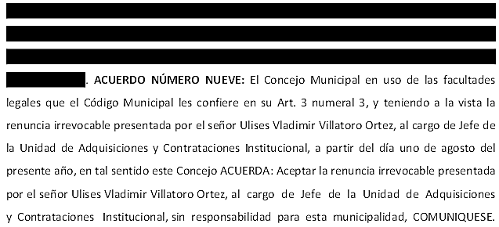ACUERDO NÚMERO DIEZ: El Concejo Municipal en uso de las facultades legales que el Código Municipal les confiere en su Art. 3 numeral 4, y Art. 40 de la Ley de la Carrera Administrativa Municipal, este Concejo ACUERDA: Nombrar al señor Terencio Rodríguez Argueta, en el cargo de Jefe de la Unidad de Adquisiciones y Contrataciones Institucional, a partir del mes agosto de dos mil trece, quien devengará el sueldo mensual asignado al Jefe UACI, en el presupuesto municipal, COMUNIQUESE. ACUERDO NÚMERO ONCE: El Concejo Municipal en uso de las facultades legales que el Código Municipal les confiere en su artículo 3 numeral 3; y considerando: I).- Que por motivos de renuncia del Jefe de la Unidad de Adquisiciones y Contrataciones Institucional, se nombró al Auxiliar de dicha unidad, señor Terencio Rodríguez Argueta, en la misma, quedando en consecuencia vacante la plaza de Auxiliar de la Unidad de Adquisiciones y Contrataciones Institucional. II).- Que para agilizar los procesos en las contrataciones y adquisiciones de obras, bienes y servicios, de las diferentes actividades que esta municipalidad ejecuta; es necesario contratar a una nueva persona, que desempeñe el cargo de Auxiliar, de la referida unidad, de manera permanente, en tal sentido este Concejo, ACUERDA: a) Someter a Concurso de Ascenso la Plaza de Auxiliar de la Unidad de Adquisiciones y Contrataciones Institucional, de esta municipalidad. b).- Publíquese el aviso de ley, en la cartelera oficial. c).- Notifíquese a la Comisión Municipal de la Carrera Administrativa, a efecto de que realice la prueba de idoneidad y el proceso de selección de candidatos.- No habiendo más que hacer constar se da por terminada la presente acta, ratificamos su contenido y firmamos.
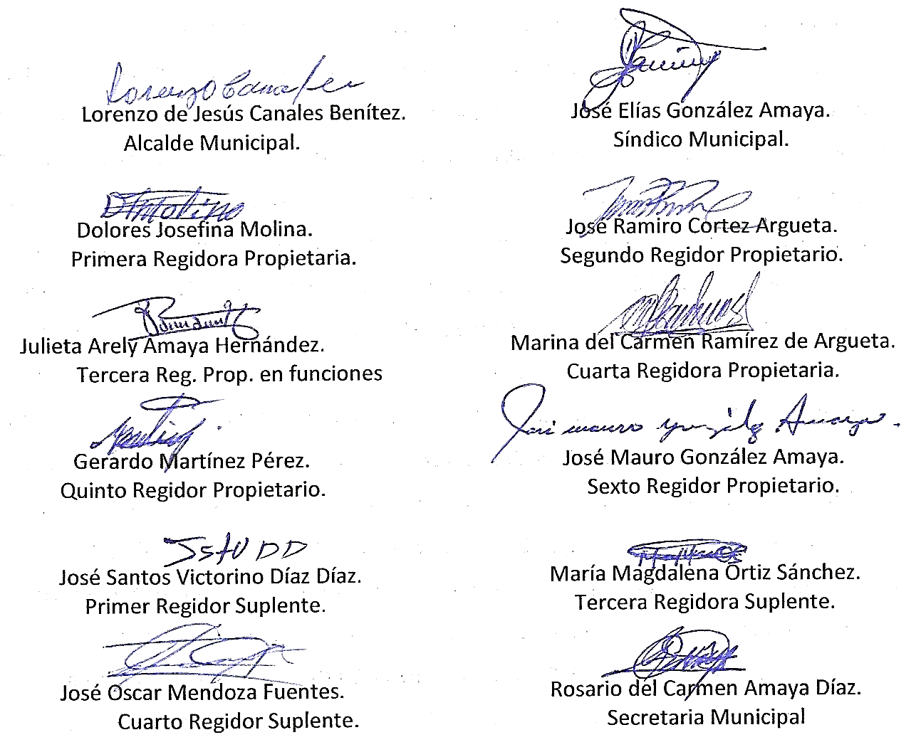

Nota: Versión pública de la presente acta en vista que contiene información confidencial, de conformidad al artículo 30 de la Ley de Acceso a la Información Pública.

